Aggiornamento di WebClient su Tomcat 7.

Accedere alla console amministrativa di Tomcat collegandosi a
http://ip_server/manager/html

con le credenziali:
user: admingear
pass: m0b1l3r3pl1c4!

Una volta collegati, seguire gli step sotto riportati:

Scaricare il contesto dell’applicazione premendo su “Undeploy”.
La pagina viene aggiornata e la riga /MobileReplicaWebClient è romossa.

Caricare il nuovo pacchetto “MobileReplicaWebClient.war” selezionando il file dal file system (anche chiavetta USB).
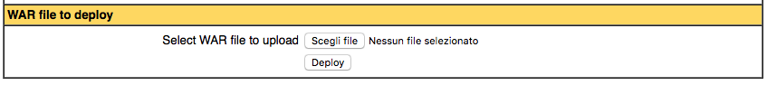
Confermare il file premendo su “Deploy”.

Terminato il processo, la lista dei contesti attivi riporterà nuovamente quello “/MobileReplicaWebClient”.

Verifica di funzionamento

Aprire l’applicazione http://ip_server/ e verificare che sia correttamente funzionante.

Pulizia della cache del browser

Attività aggiuntiva ma consigliata: cancellare la cache del browser utilizzando la funzione specifica.

Chrome
Dal menu a sinistra Menu -> Importazioni -> Cancella dati di navigazione

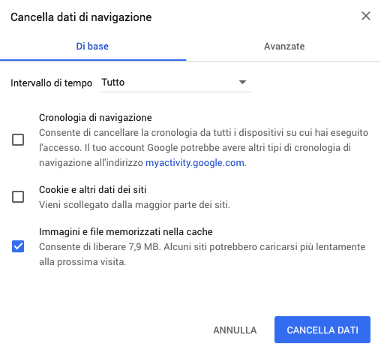
Confermare “Cancella dati” per rimuovere css, html, altri contenuti legati alla navigazione web.

Safari

Menu -> Sviluppo -> Svuota cache

Oppure accedere alla funzione di controllo della privacy.

Dal menu a tendina -> Safari -> Preferenze -> Privacy -> Gestisci dati siti web…
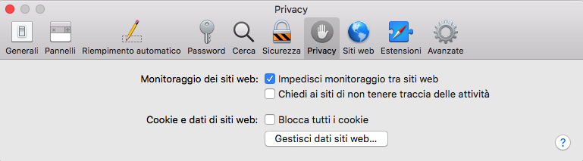

Selezionare il nome/indirizzo del server e svuotarne la cache.

Internet Explorer 11

Aprire il menu a tendina.

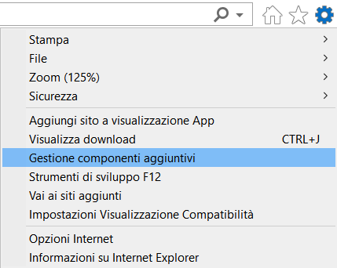

Selezionare la voce “Opzioni Internet”

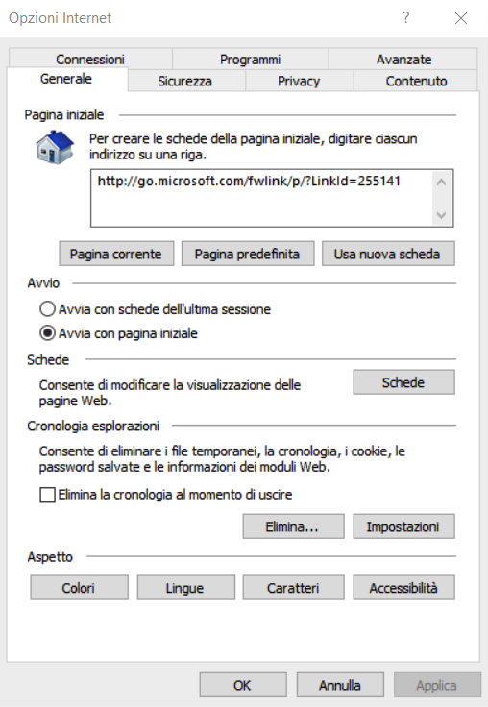

Premere il bottone “Elimina…” nella sezione “Cronologia esplorazioni”.
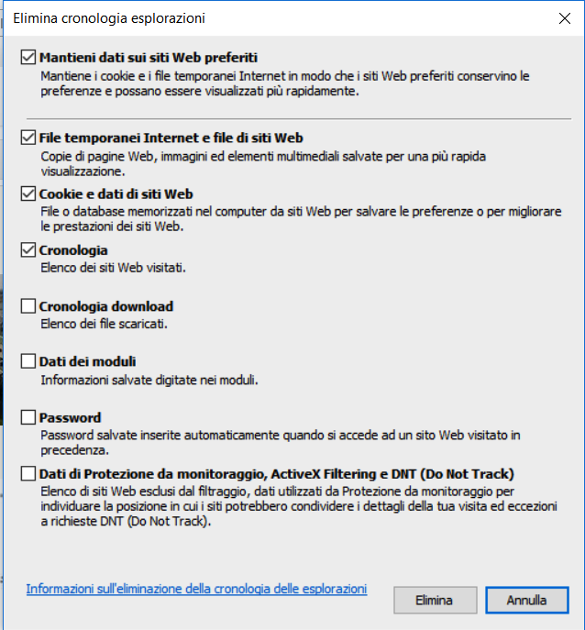

Confermare la cancellazione dei “File temporanei”, “Cookie”, “Cronologia”.

